
รายงานการปฏิบัติรชการ
สายงานป้องกันปราบปราม
ประจำเดือน พฤศจิกายน 2567

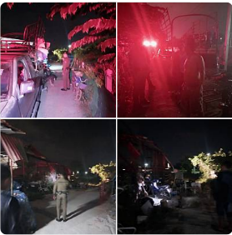

เมื่อวันที่ 16 พฤศจิกายน 2567 เวลา 20.48 น. ได้รับแจ้งทาง ว.13 เหตุส่งเสียงดังก่อความเดือดร้อนรำคาญ สายตรวจรถยนต์ ชป.1 ได้ลงพื้นที่ตรวจสอบ กรณีก่อความเดือดร้อนรำคาญ บริเวณ ม.1 ต.หนองบัวเหนือ อ.เมืองตาก จ.ตาก พบ นายภานุมาศ อนันต๊ะศิริ (กุ้ง) สายตรวจรถยนต์ ชป.1 ได้ว่ากล่าวตักเตือนให้สงบสติอารมณ์และแยกย้ายเป็นที่เรียบร้อย

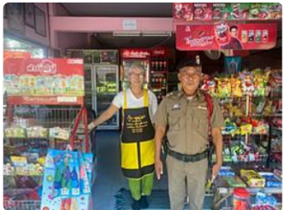
รายงานการปฏิบัติรชการ
งานป้องกันปราบปราม
ประจำเดือน พฤศจิกายน 2567
เมื่อวันที่ 1 พฤศจิกายน 2567 เวลา 10.45 น. ร.ต.ท.ประสิทธิ์ เชื้อเชียงรอง สว(ป).สภ.หนองบัวเหนือ ร้อยเวร 20 พร้อมด้วยสายตรวจรถยนต์ ชป.2 ได้ร่วมกันออกตรวจประชาสัมพันธ์ ในเรื่องของการละเมิดทรัพย์สินทางปัญญา(กฎหมายลิขสิทธิ์ฯ) เพื่อมิให้ทำผิดกฎหมาย
- ประชาสัมพันธ์เรื่องการกู้ยืมเงินนอกระบบให้กับร้านค้า
- ประชาสัมพันธ์เรื่อง ระวังถูกหลอกซื้อของออนไลน์
- ร้านค้าเครือวัลย์ เลขที่122/1 หมู่ที่8 ต.หนองบัวเหนือ ร้านนายประหยัด สิงห์เดช เบอร์โทร.084-5938096 ผลการตรวจไม่พบการกระทำผิดกฎหมาย และได้รับความร่วมมือจากเจ้าของร้านเป็นอย่างดี

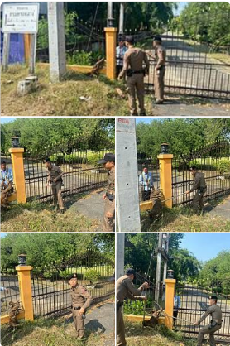
รายงานการปฏิบัติรชการ
งานป้องกันปราบปราม
ประจำเดือน พฤศจิกายน 2567
เมื่อวันที่ 3 พฤศจิกายน 2567 เวลา 10.10 น. สายตรวจรถยนต์หนองบัวเหนือโดยมี ร.ต.อ.สิทธิชัย ทำอินแก้ว ร้อยเวร 20 หัวหน้าชุด ชป.1 รับแจ้งเหตุ : สุนัขติดรั้ว จากสื่อสาร 191 สถานที่เกิดเหตุ : รั้วแขวงการทางหลวงตากติดกับโรงเรียนโสตศึกษา ตรวจสอบแล้วพบว่าเป็นสุนัขขาติดกับรั้ว ร้อยเวร 20 ได้ให้การช่วยเหลือเป็นที่เรียบร้อย
.

รายงานการปฏิบัติรชการ
สายงานจราจร
ประจำเดือน พฤศจิกายน 2567

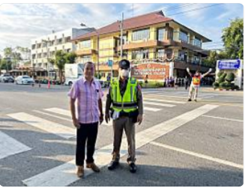

เมื่อวันที่ 19 พฤศจิกายน 2567 เวลา 07.35 น. ร.ต.ต.ชยุต สุยะผัน รอง สว.(ป.)สภ.หนองบัวเหนือ พร้อมด้วยเจ้าหน้าที่ตำรวจจราจร ว.4 อำนวยความสะดวกด้านการจราจร บริเวณหน้าวิทยาลัยเทคนิคตาก ต.ป่ามะม่วง อ.เมืองตาก จ.ตาก

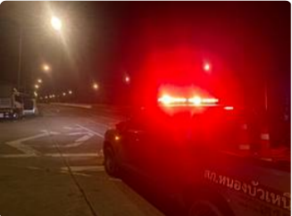
รายงานการปฏิบัติรชการ
งานจราจร
ประจำเดือน พฤศจิกายน 2567
เมื่อวันที่ 1 พ.ย. 67 เวลา 22.06 น. ร.ต.ท.ประสิทธิ์ เชื้อเชียง รอง สว.(ป) สภ.หนองบัวเหนือ พร้อมด้วย เจ้าหน้าที่ตำรวจจราจร ชป.2 ว.4 ตรวจสอบกรณีวัยรุ่นรวมตัวมั่วสุม บริเวณสะพานห้วยแม่ท้อ ม.6 ต.ป่ามะม่วง อ.เมืองตาก จ.ตาก สายตรวจรถยนต์ ว.4 ตรวจสอบ ไม่ ว.15

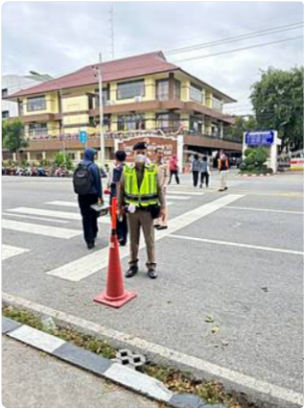
รายงานการปฏิบัติรชการ
งานจราจร
ประจำเดือน พฤศจิกายน 2567

เมื่อวันที่ 6 พ.ย.2567 เวลาประมาณ 07.39 น. ร.ต.ต.ชยุต สุยะผัน รอง สว.(ป.)สภ.หนองบัวเหนือ พร้อมด้วยเจ้าหน้าที่ตำรวจสายตรวจรถยนต์ ชป.2 ว.4 อำนวยความสะดวกด้านการจราจร บริเวณหน้าวิทยาลัยเทคนิคตาก ต.ป่ามะม่วง อ.เมืองตาก จ.ตาก

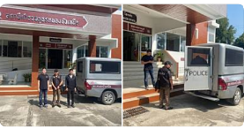
เมื่อวันที่ 3 พ.ย. 67 เวลา 10.30 น. ชุดสืบสวน ว.4 ด.ต.วัชระ แสนปันตา ผบ.หมู่(สส.)สภ.หนองบัวเหนือ พร้อมชุดสืบสวน ได้เดินทางไปรับตัวผู้ต้องขังมีอายัดปล่อยตัว ณ เรือนจำกลางเชียงรายตั้งแต่เวลานี้
รายงานการปฏิบัติรชการ
งานสืบสวน
ประจำเดือน พฤศจิกายน 2567

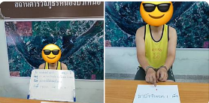
รายงานการปฏิบัติรชการ
งานสืบสวน
ประจำเดือน พฤศจิกายน 2567
เมื่อวันที่ 7 พ.ย. 67 เวลา 15.00 น. ชุดสืบสวนได้ ว.4 ร่วมจับกุม ผู้ต้องหา ยาเสพติดให้โทษประเภท 1 จำนวน 1 เม็ด บริเวณ บนถนนเจดีย์-วัดท่านา บริเวณหน้าบ้านเลขที่ 4/7 หมู่ที่ 7 ตำบลป่ามะม่วง อำเภอเมืองตาก จังหวัดตาก

รายงานการปฏิบัติรชการ
สายงานสืบสวน
ประจำเดือน พฤศจิกายน 2567

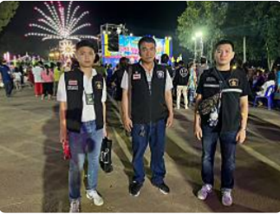

เมื่อวันที่ 15 พฤศจิกายน 2567 เวลา 22.30 น. เจ้าหน้าที่ดูแลรักษาความปลอดภัย พร้อม ชุดเคลื่อนที่เร็ว ว.4 ว.10 งานลอยกระทงประจำปี 2567 ตำบลหนองบัวเหนือ อำเภอเมืองตาก

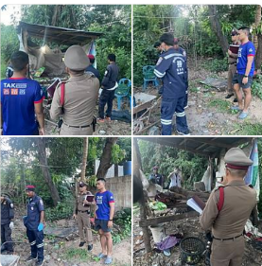
เมื่อัวนที่ 1 พ.ย. 67 เวลา 17.10 น. ร.ต.อ.บำรุง ยมเกิด พร้อมเจ้าหน้าที่สายตรวจรถยนต์ ร่วม ว.4 ตรวจสอบเหตุผู้เสียชีวิต บริเวณ ม.2 ต.หนองบัวเหนือ อ.เมืองตาก จ.ตาก
รายงานการปฏิบัติรชการ
งานสอบสวน
ประจำเดือน พฤศจิกายน 2567

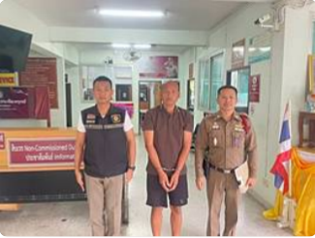
เมื่อวันที่ 5 พ.ย. 67 เวลา 10.00 น. ร.ต.อ.บำรุง ยมเกิด รองสว.(สอบสวน) สภ.หนองบัวเหนือ ได้นำตัวผู้ต้องหาคดีอาญาที่ 7/2559 ผลัดฟ้องฝากขังที่ศาลจังหวัดตาก ว.24 นี้
รายงานการปฏิบัติรชการ
งานสอบสวน
ประจำเดือน พฤศจิกายน 2567

รายงานการปฏิบัติรชการ
สายงานสอบสวน
ประจำเดือน พฤศจิกายน 2567

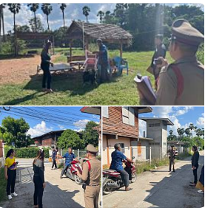

เมื่อวันที่ 20 พฤศจิกายน 2567 เวลาประมาณ 14.23 น. ร.ต.อ.บำรุง ยมเกิด รอง สว.(สอบสวน) สภ.หนองบัวเหนือ พร้อม ผู้ช่วย พงส. ว.4 ที่เกิดเหตุทำร้ายร่างกายนายจเรฯ ม.5 ต.ป่ามะม่วง อ.เมืองตาก จ.ตาก

รายงานการปฏิบัติรชการ
สายงานอำนวยการ
ประจำเดือน พฤศจิกายน 2567

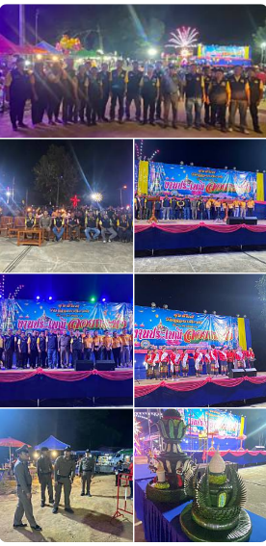

เมื่อวันที่ 15 พฤศจิกายน 2567 เวลา 19.00 น. นายจารุพัฒน์ ลาแก้ว นายก อบต.หนองบัวเหนือ (ประธานในพิธี) ฝ่ายปกครอง และข้าราชการตำรวจ นำโดย พ.ต.ท.ศุภิชัย กันหา สว.สภ.หนองบัวเหนือ พร้อมข้าราชการตำรวจในสังกัด ฝ่ายอำนวยการ ร่วมพิธีเปิดโครงการส่งเสริมประเพณีลอยกระทงตำบลหนองบัวเหนือ ณ บริเวณ สนามกีฬา ต.หนองบัวเหนือ อ.เมืองตาก จ.ตาก

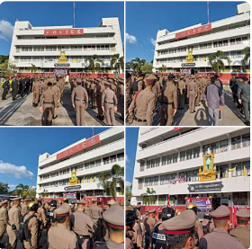
เมื่อวันที่ 11 พ.ย. 67 เวลา 18.04 น. ด.ต.ณัฐชัย เครือยา ผบ.หมู่(สส) สภ.หนองบัวเหนือ นำกำลังข้าราชการตำรวจอำนวยการ รวมจำนวน 4 นาย เข้าร่วมพิธีปล่อยแถวระดมกวาดล้างช่วงเทศกาลวันลอยกระทง 2567
ณ สภ.เมืองตาก
รายงานการปฏิบัติรชการ
งานอำนวยการ
ประจำเดือน พฤศจิกายน 2567

รายงานการปฏิบัติรชการ
งานอำนวยการ
ประจำเดือน พฤศจิกายน 2567

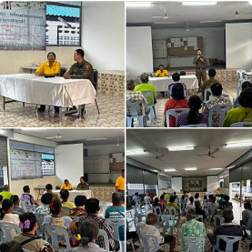
เมื่อวันที่ 13 พ.ย. 67 เวลา 17.30 น. ส.ต.ต.ภาณุพันธ์ แดงวงศ์ ผบ.หมู่(ป.)สภ.หนองบัวเหนือ (ตำรวจหมู่บ้าน) ได้เข้าร่วมประชุมหมู่บ้านเพื่อพูดคุยและแก้ไขปัญหาของหมู่บ้าน บริเวณ ศาลาเอนกประสงค์ ม.2 หน้าวัดอัมพวัน

